**LAPORAN HASIL PRAKTIKUM**

**PEMROGRAMAN WEB & MOBILE I**



**NAMA : HUSSAIN SYACH NURALAM**

**NIM : 193020503029**

**KELAS : A**

**MODUL : SEARCH BY FLAT LIST PADA**

**REACT NATIVE**

**JURUSAN TEKNIK INFORMATIKA**

**FAKULTAS TEKNIK**

**UNIVERSITAS PALANGKA RAYA**

**2021**

**BAB I**

**PENDAHULUAN**

* 1. **Tujuan**

Tujuan dari dilaksanakannya praktikum Pemrograman Web dan Mobile, modul VI tentang *Search By Flat List Pada React Native* adalah sebagai berikut.

* + 1. Mahasiswa mampu mengenali penggunaan React Native pada Windows.
    2. Mahasiswa mampu menginstal metode search by flat list pada React Native yang tepatnya pada bagian Native Base.
  1. **Landasan Teori**

React Native adalah framework yang digunakan untuk membuat mobile app di dua sistem operasi sekaligus, yaitu Android dan iOS. Untuk itulah, React Native disebut juga dengan cross-platform network karena Anda bisa membuat satu aplikasi yang bisa digunakan di berbagai platform, yaitu Android dan iOS (Andy, 2020). Sederhananya, React Native adalah framework yang memungkinkan developer membuat aplikasi untuk berbagai platform dengan menggunakan basis kode yang sama.

React Native mengklaim bahwa framework berbasis JavaScript tersebut adalah cara yang terbaik untuk membangun user interface mobile app. Penggabungan antara native mobile app dan React juga bisa dilakukan dengan mudah. Jadi, pengembang bisa membuat aplikasi Android dan iOS dengan lebih cepat.

React Native sendiri pertama kali dirilis pada tahun 2015 oleh Facebook dan menjadi bagian dari proyek open source mereka. Kemudian, hanya dalam beberapa tahun, React Native telah menjadi andalan bagi banyak developer untuk mengembangkan aplikasi seluler. Beberapa contoh aplikasi seluler yang menggunakan framework React Native adalah Instagram, Facebook, Pinterest, hingga Skype (Ismi, 2021).

Awalnya, ReactJS adalah JavaScript Library yang dikembangkan oleh Jordan Walke sekitar tahun 2013. Saat itu, Walke merupakan seorang developer untuk Facebook. Saat ini, ReactJS digunakan sebagai salah satu framework untuk membuat bagian front-end dari sebuah aplikasi. Dilansir dari laman resminya, ReactJS diklaim membantumu membuat UI interaktif dengan mudah. ReactJS akan secara efisien memperbarui dan merender komponen yang tepat saat datamu berubah.

ReactJS terdiri atas dua komponen sebagai berikut.

* + 1. Functional component, yaitu komponen yang tidak memiliki statusnya sendiri dan hanya berisi metode render, jadi mereka juga disebut komponen stateless. Komponen fungsional ini dapat memperoleh data dari komponen lain sebagai properti.
    2. Class component, yakni komponen yang dapat menampung dan mengelola statusnya dan memiliki metode render terpisah untuk mengembalikan JSX di layar. Komponen ini juga disebut komponen stateful, karena mereka dapat memiliki status.

ReactJS memiliki fitur-fitur yang sangat berguna dalam pengembangannya. Berikut adalah fitur-fitur yang dimiliki oleh ReactJS.

* + 1. JavaScript Syntax Extension (JSX)

JSX adalah ekstensi sintaks untuk JavaScript. Ini digunakan dengan ReactJS untuk mendeskripsikan seperti apa tampilan antarmuka pengguna.

Dengan menggunakan JSX, pengguna dapat menulis struktur HTML pada file yang sama yang berisi kode JavaScript. Hal ini membuat kode lebih mudah dipahami dan di-debug, karena menghindari penggunaan struktur DOM JavaScript yang kompleks.

* + 1. Virtual DOM

ReactJS menyimpan representasi ringan dari DOM “nyata” di dalam memori, dan itu dikenal sebagai DOM “virtual” (VDOM). Memanipulasi DOM asli jauh lebih lambat daripada memanipulasi VDOM karena tidak ada yang digambar di layar. Saat status suatu objek berubah, VDOM hanya mengubah objek tersebut di DOM asli, bukan memperbarui semua objek.

Ketika status suatu objek berubah dalam aplikasi React, VDOM akan diperbarui. Ia kemudian membandingkan keadaan sebelumnya dan hanya memperbarui objek-objek tersebut di DOM asli alih-alih memperbarui semua objek. Hal ini membuat segalanya bergerak cepat, terutama jika dibandingkan dengan teknologi front-end lainnya yang harus memperbarui setiap objek meskipun hanya satu objek yang berubah dalam aplikasi web.

* + 1. Performa

ReactJS adalah kerangka yang menggunakan VDOM. Ini membuat aplikasi web berjalan lebih cepat daripada yang dikembangkan dengan kerangka kerja front-end lainnya.

Kerangka ini memecah antarmuka pengguna yang kompleks menjadi beberapa komponen. Sehingga memungkinkan banyak pengguna untuk bekerja pada setiap komponen secara bersamaan dan mempercepat waktu pengembangan.

* + 1. Ekstensi

React lebih dari sekedar desain UI sederhana dan memiliki banyak ekstensi yang menawarkan dukungan arsitektur aplikasi lengkap. Ini menyediakan rendering sisi server, yang memerlukan rendering aplikasi web yang biasanya hanya sisi klien di server, dan kemudian mengirimkan halaman yang di-render sepenuhnya ke klien. Untuk membuat aplikasimu kompatibel untuk seluler, kamu bisa memanfaatkan React Native.

* + 1. Data binding satu arah

Data binding satu arah pada ReactJS membuat aplikasi tetap modular dan cepat. Artinya, ketika pengguna mendesain aplikasi menggunakan ReactJS, kamu bisa menyarangkan komponen turunan di dalam komponen induk. Melalui cara ini, pengguna bisa mengetahui di mana dan kapan kesalahan terjadi. Ini akan memberimu kendali yang lebih baik atas seluruh aplikasi web.

* + 1. Debugging

Aplikasi ReactJS mudah untuk diuji karena komunitas penggunanya yang besar. Facebook bahkan menyediakan ekstensi browser kecil yang membuat proses debug ReactJS lebih cepat dan mudah.

Berikut beberapa keuntungan menggunakan ReactJS menurut Codeburst.

* + 1. Semua HTML, CSS dan Javascript yang penting berada di dalam komponen.
    2. Setiap komponen dapat dijadikan class component.
    3. Pengguna dapat menginstal pustaka React eksternal untuk membuat pengalamanmu lebih baik.
    4. Tidak ada tindakan pemblokiran dalam aplikasi. Jika sesuatu belum selesai dimuat, komponen lain akan terus bekerja atau memuat.(Oktriwina, 2020)

**BAB II**

**PEMBAHASAN**

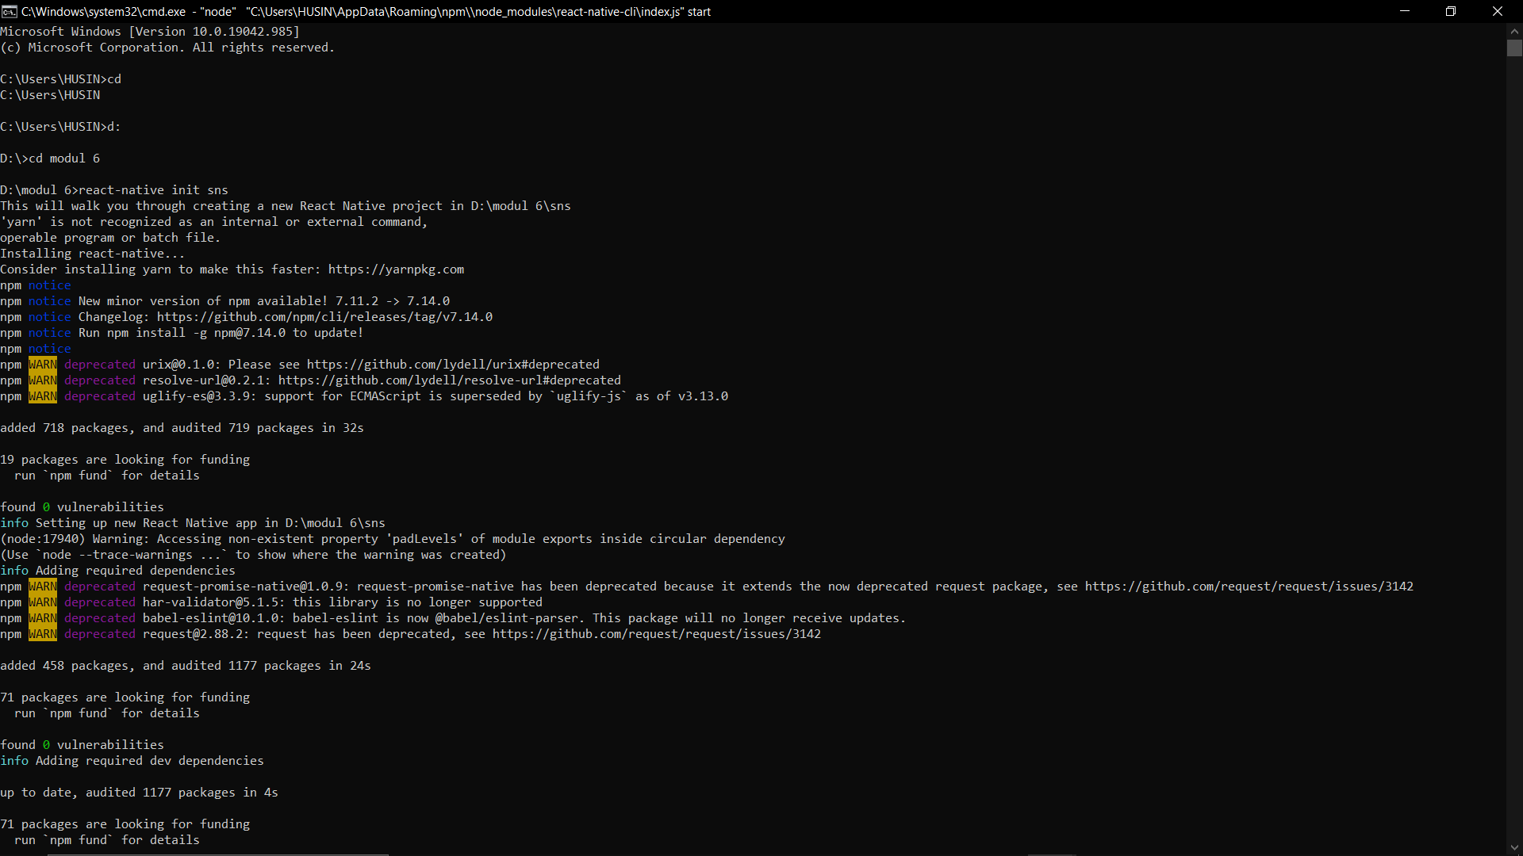

Gambar 2.1 Instalasi Native Base sns

Pada gambar di atas, menunjukkan proses membuat aplikasi Native Base baru. Yang pada kasus ini, aplikasi Native Base yang baru diberi nama sns. Perintah yang diberikan pada cmd adalah *react-native init sns*. Setelah perintah diberikan, perangkat akan membuat React Native project baru yakni sns pada folder modul 6 yang ada pada data D.

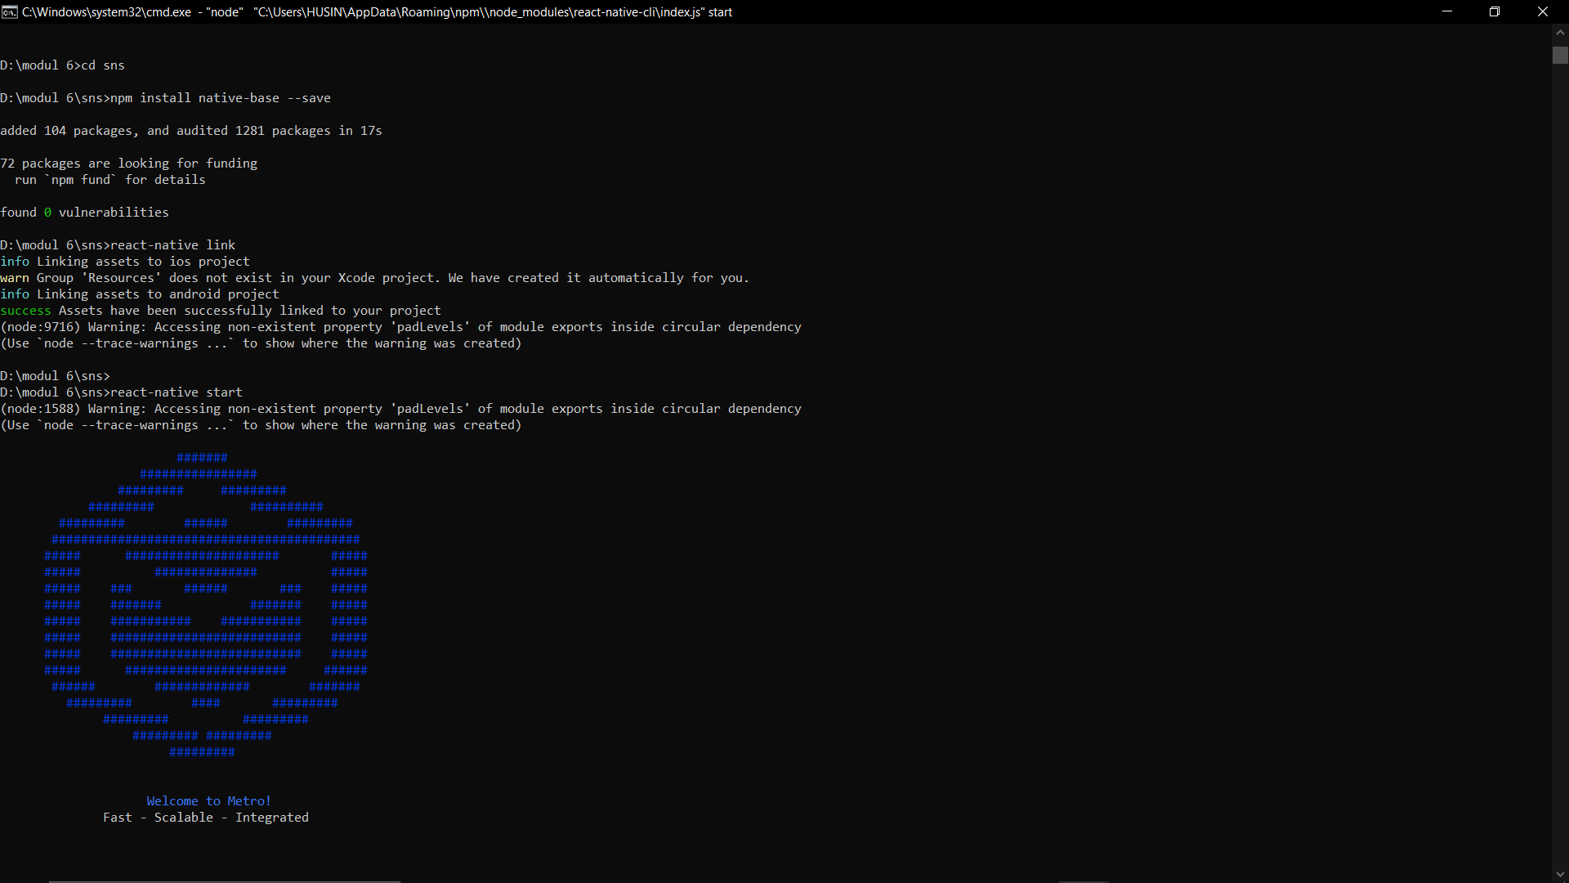

Gambar 2.2 Instalasi React Native dan Menghubungkan Dengan Native Base

Setelah melakukan penginstalan aplikasi React Native yang baru, selanjutnya ialah melakukan install Native Base dengan menggunakan perintah *install native-base –save* seperti yang ditunjukan pada gambar di atas. Setelah Native Base berhasil diinstall, selanjutnya adalah menghubungkan native base dengan aplikasi React Native yang sudah dibuat pada folder modul 6. Hal tersebut dapat dilakukan dengan mengetikan perintah *react-native link* pada CMD sesuai dengan gambar di atas.

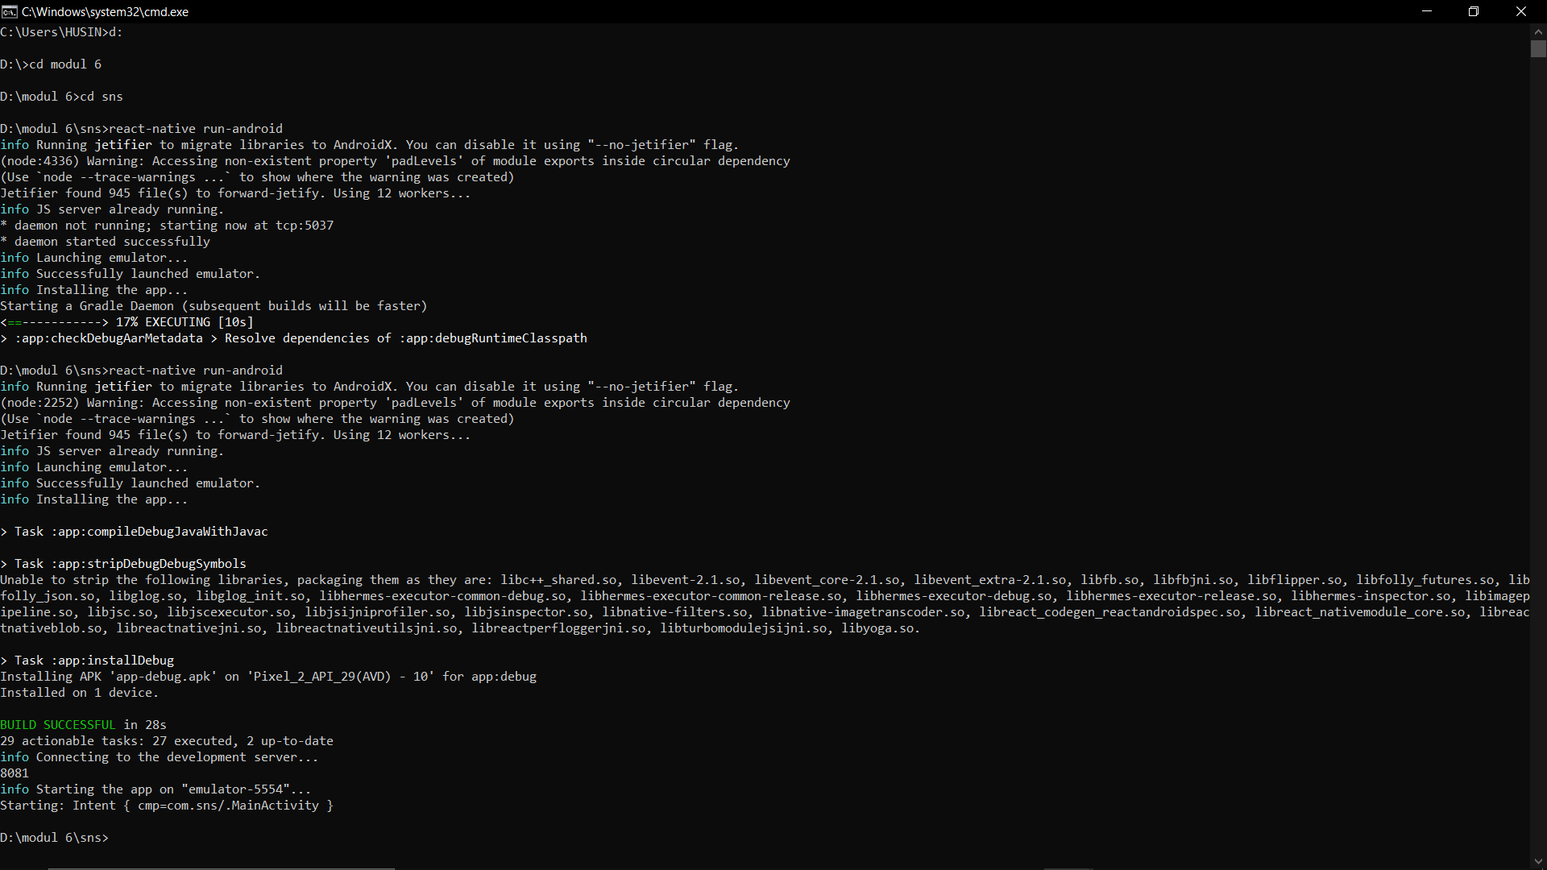

Gambar 2.3 Menjalankan Android Interface

Selanjutnya, jalankan interface android dengan mengetikan *react-native run-android* pada CMD dengan destinasi folder sns yang ada pada D:\modul 6 seperti yang ditunjukan pada gambar di atas. Gambar di bawah menunjukan bahwasannya android interface sudah dapat berjalan pada perangkat.

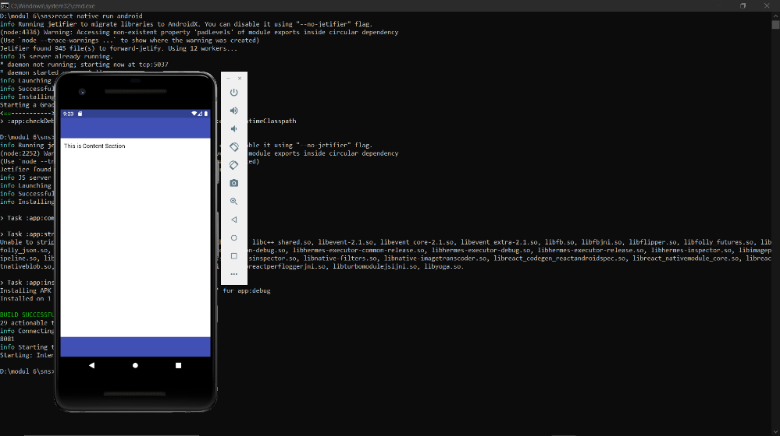

Gambar 2.4 Interface dari Android

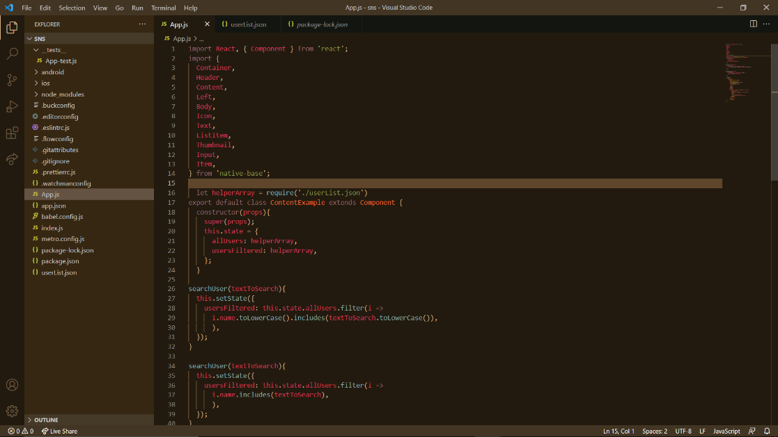

Gambar 2.5 App.js

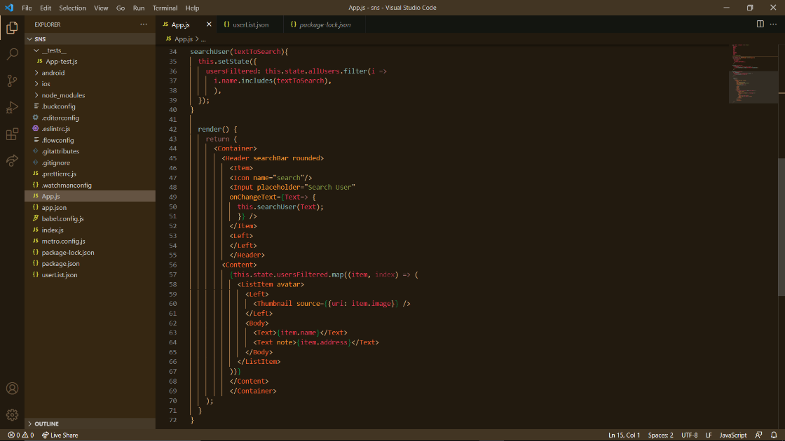

Gambar 2.6 App.js

Kedua gambar di atas merupakan potongan-potongan gambar dari kode program App.js yang berperan penting dalam pembuatan search list pada React Native. Pada gambar 2.5, terdapat import yang berfungsi untuk mengimport komponen-komponen data dari library React. Selain itu, fungsi import ialah untuk mengimport komponen-komponen seperti container, header, content, hingga item yang berguna pada saat melakukan search by list nantinya. Kemudian, terdapat pendeklarasian variabel helperArray yang mana isi dari variabel ini berfungsi untuk memanggil file userList.json. Terdapat pula konstruktor dengan parameter props yang berfungsi mendefinisikan state yang berisi variabel helperArray ke dalam allUsers dan usersFiltered. Kemudian, terdapat method searchUser dengan masukan textToSearch yang mana ini menandakan pencarian user dapat dilakukan dengan menggunakan masukan dalam bentuk teks. Pada method ini, terdapat state this.setState yang berisi variabel userFiltered dan memuat variabel helperArray.

Pada gambar 2.6, merupakan potongan kode dari file App.js tepatnya pada bagian method render. Method ini berfungsi untuk mengembalikan komponen yang merupakan elemen jsx ke dalam render yang pada akhirnya akan menghasilkan komponen UI yang digunakan pada android interface. Dalam render, terdapat tag container yang berperan penting dalam UI pada aplikasi.

Berikutnya adalah mengisi file userList.json. Tujuannya ialah agar data-data yang memiliki komponen berupa nama, alamat, dan gambar dapat dibaca oleh aplikasi search list. Tentunya, hal ini dibantu dengan berfungsinya file App.js yang merupakan kunci utama dari aplikasi ini. File userList.json digunakan dengan cara menggunakan variabel helperArray pada App.js yang mana memerlukan file userList.json. Di bawah ini adalah gambar penggunaanya.

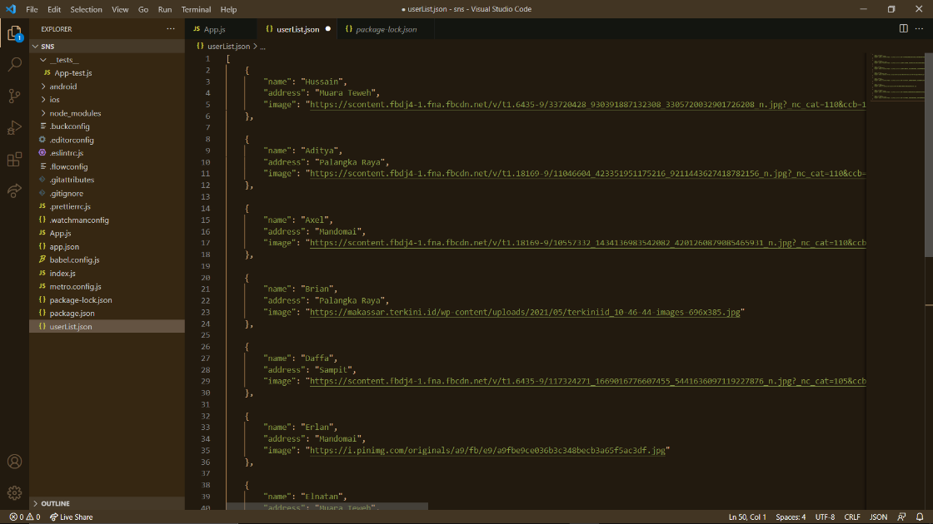

Gambar 2.7 userList.json

Dengan begitu, simpanlah kode program JS yang merupakan kunci utama dari UI search by list. Kemudian, reload perangkat android. Dan berikut ini adalah gambar-gambar yang menunjukan hasil dari pembuatan aplikasi search by list pada React Native.

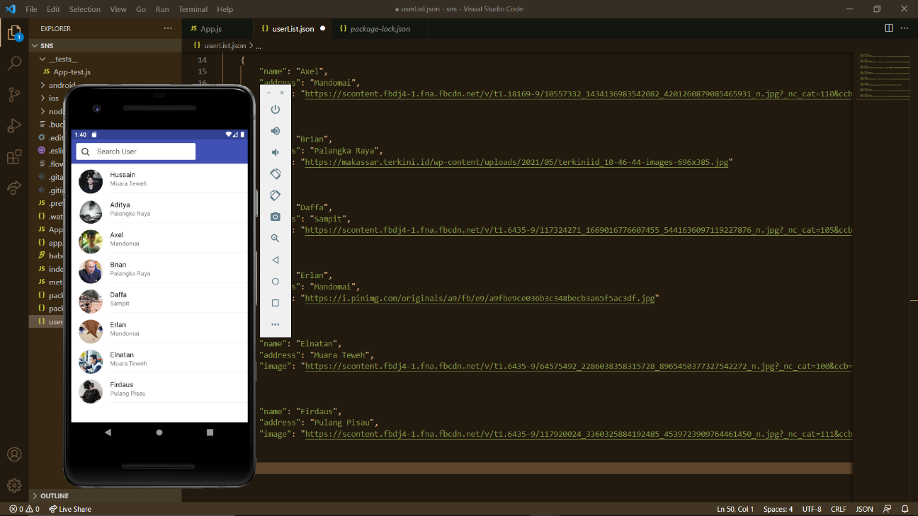

Gambar 2.8 Tampilan Search by List

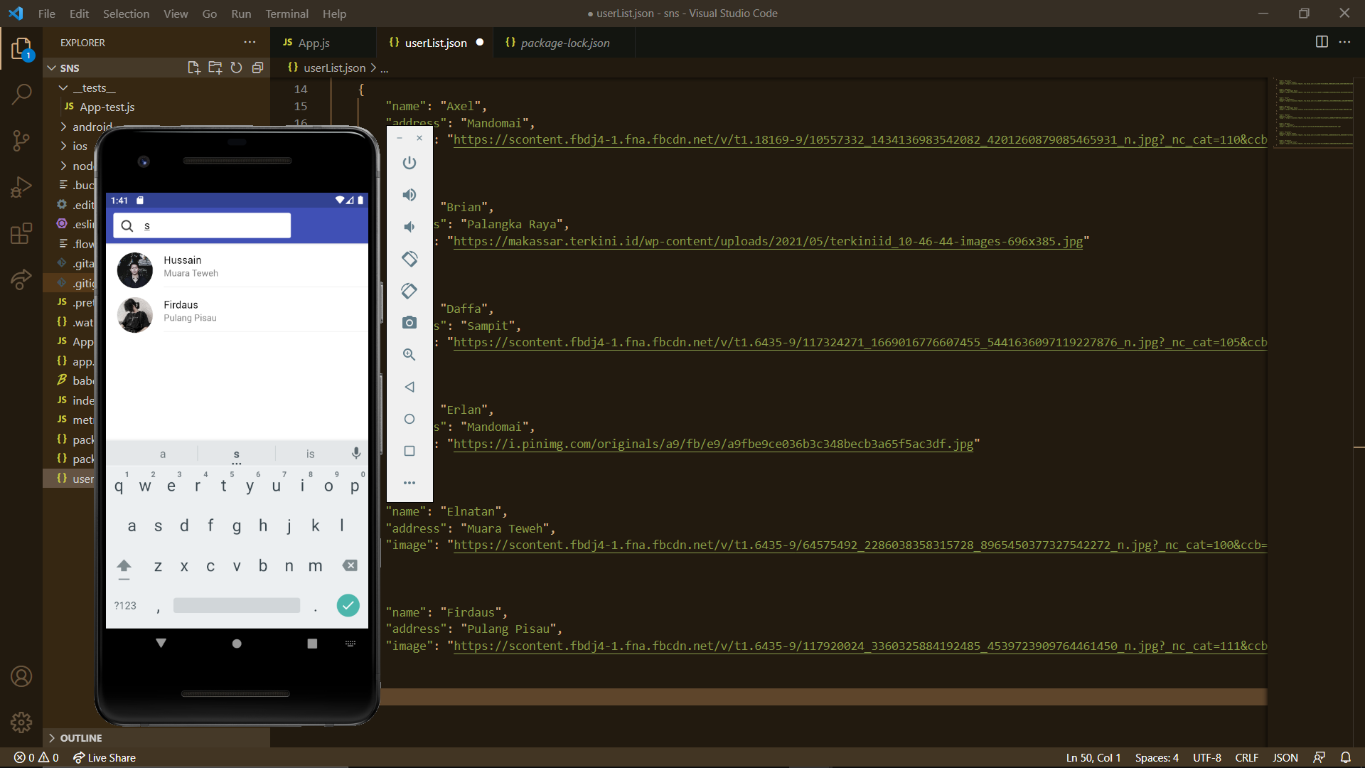

Gambar 2.9 Searching Pengguna dengan huruf “s”

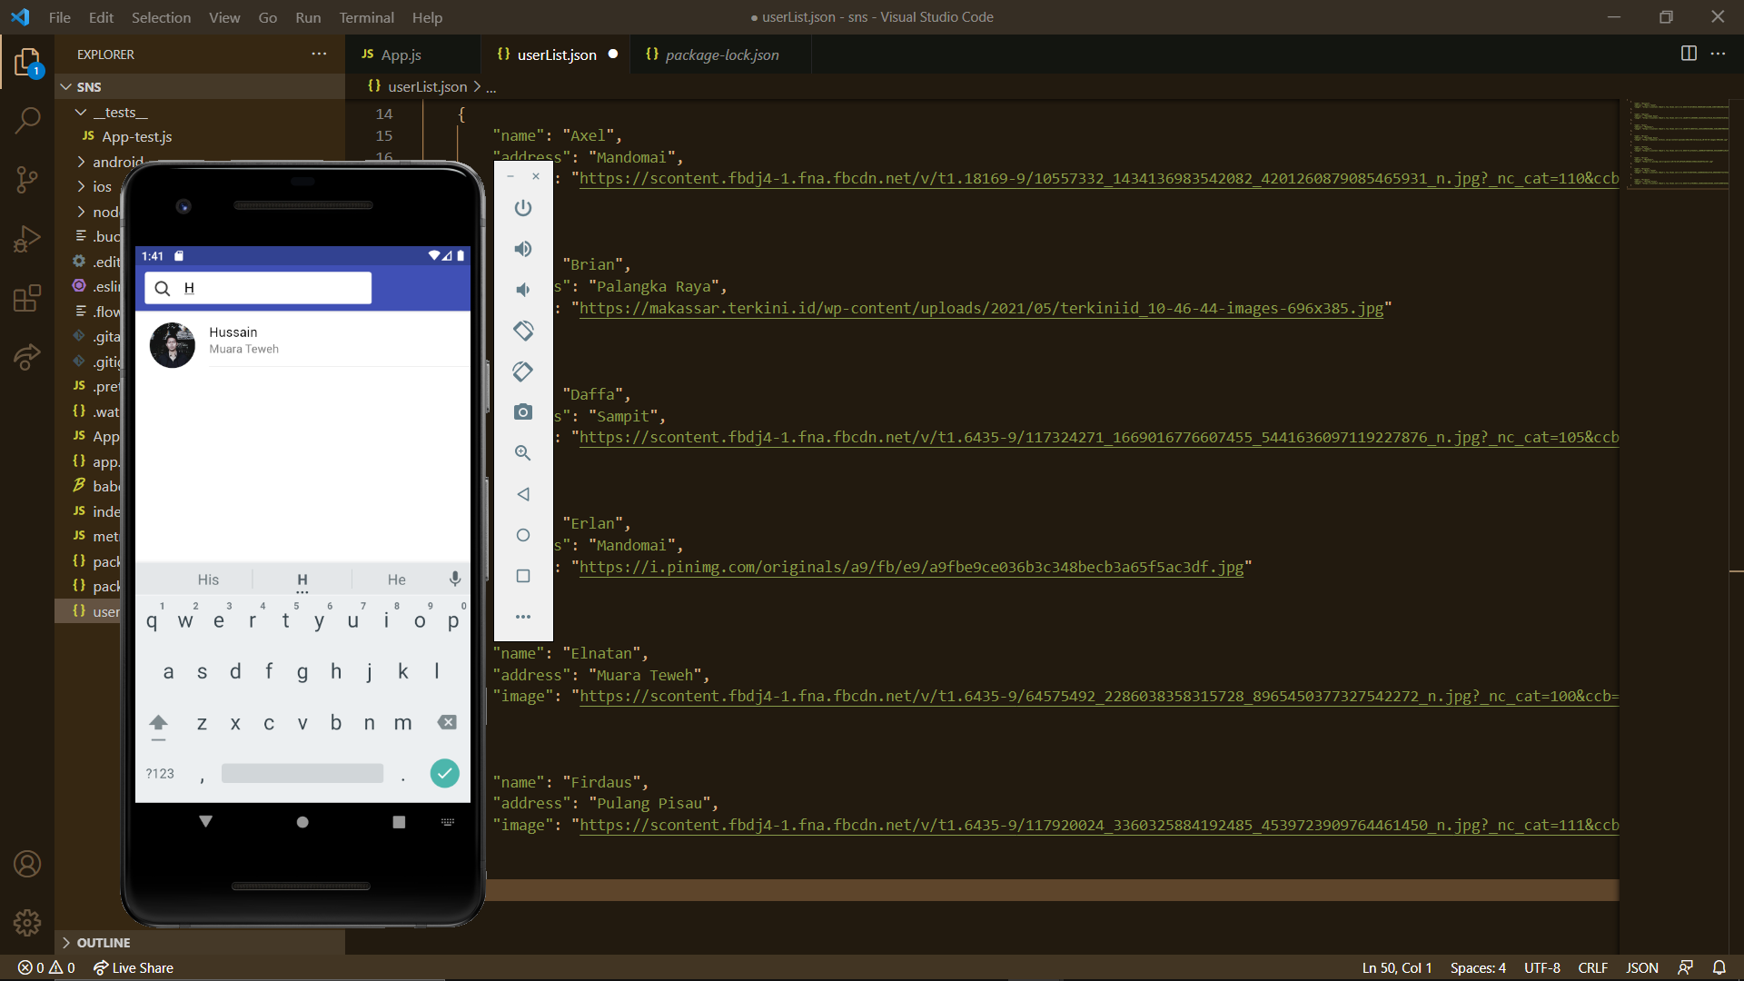

Gambar 2.10 Searching Pengguna dengan huruf “H”

**BAB III  
KESIMPULAN**

Dari praktikum yang telah dilakukan, dapat disimpulkan bahwa Native Base adalah library komponen yang dapat digunakan dalam pengembangan UI. Komponen-komponennya pun dapat diambil dari open source dan gratis. Dengan penggunaanya, hal ini dapat membantu React Native dalam mengembangkan aplikasi seluler untuk platform-platform perangkat seperti ios dan Android. Contoh sederhananya ialah dalam pembuatan search list. Search list berguna untuk memfilter data yang ingin dicari atau digunakan sehingga memudahkan pengguna dalam pemakaiannya.

**DAFTAR PUSTAKA**

Andy. (2020). *Apa Itu React Native dan Kenapa Cocok Digunakan untuk Perusahaan Anda?* Qwords.Com. https://qwords.com/blog/apa-itu-react-native/

Ismi, T. (2021). *React Native: Ketahui Pengertian serta Kelebihan dan Kekurangannya*. Glints.Com. https://glints.com/id/lowongan/react-native-adalah/#.YHOqeT8RXDc

Oktriwina, A. S. (2020). *ReactJS: Definisi, Fitur dan Keuntungannya - Glints Blog*. Https://Glints.Com/. https://glints.com/id/lowongan/reactjs-adalah/#.X-VxItgzbIU

**LAMPIRAN**



Gambar 2.1 Instalasi Native Base sns



Gambar 2.2 Instalasi React Native dan Menghubungkan Dengan Native Base



Gambar 2.3 Menjalankan Android Interface



Gambar 2.4 Interface dari Android



Gambar 2.5 App.js



Gambar 2.6 App.js



Gambar 2.7 userList.json



Gambar 2.8 Tampilan Search by List



Gambar 2.9 Searching Pengguna dengan huruf “s”



Gambar 2.10 Searching Pengguna dengan huruf “H”